3.一个带引导功能的U盘  
这一项只是推荐有能力准备的朋友准备，虽然经过了win7升级顾问检测，但是仍然不能排除部分电脑会出现安装失败的可能性！一个带引导功能的U盘能在这种情况下以解燃眉之急！   
  
4.原版系统镜像  
除了上面百度网盘的镜像外，下面提供win7 32位和64位旗舰版原版镜像的下载地址，请根据自己需求下载  
win7 64位旗舰版：ed2k://|file|cn_windows_7_ultimate_with_sp1_x64_dvd_u_677408.iso|3420557312|B58548681854236C7939003B583A8078|/  
win7 32位旗舰版： ed2k://|file|cn_windows_7_ultimate_with_sp1_x86_dvd_u_677486.iso|2653276160|7503E4B9B8738DFCB95872445C72AEFB|/  
  
找到下载好的系统镜像，系统镜像文件的格式是iso格式，关联“WinRAR”或者“好压”“360压缩”之类的软件后解压文件（如下图）  
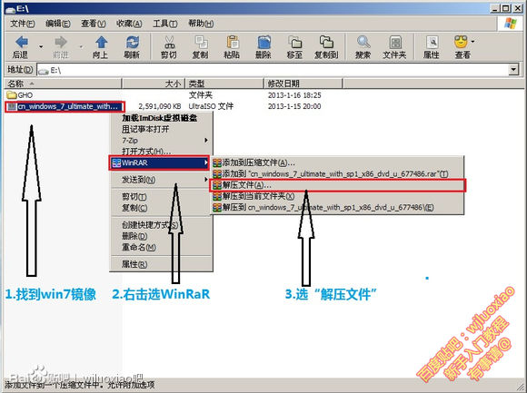  
将文件解压到除要安装系统外的任意一个分区的根目录。（如下图）  
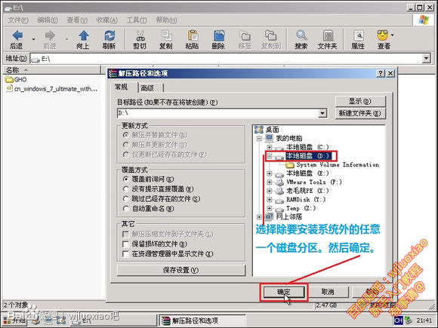  
找到刚才解压的系统镜像文件，“双击”运行“setup.exe”（如下图）  
（请使用准备方案①的朋友直接跳到“第三部分.系统安装的过程 ”进行浏览！！！）  
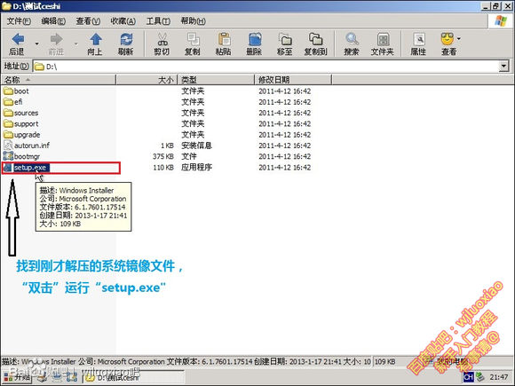  
  
  
  
★★★准备方案②★★★（适合电脑系统损坏无法正常开机的用户 ）   
  
本方案适合 ：  
任何系统下安装 32位windows 7 的用户！   
任何系统下安装 64位windows 7 的用户！  
  
准备工作需要在其他完好的电脑上完成！  
  
1.带原版镜像的U盘启动盘  
  
从“windows7工具大合集”下载“windows7_uiso9 软碟通.exe”  
XP用户直接运行，win7用户建议使用管理员身份运行（如下图）  
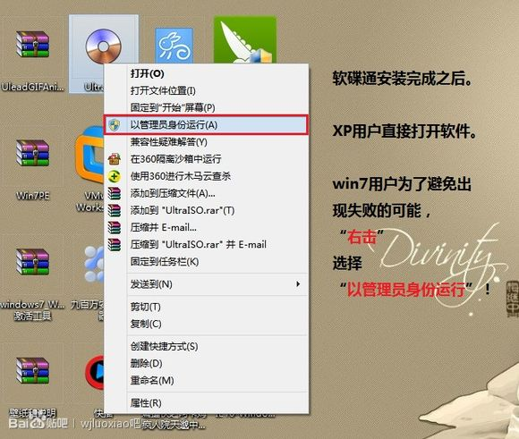打开之后会有一个欢迎界面，无视收费提示选“继续试用”（如下图）  
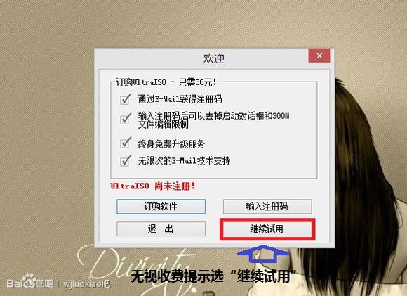  
打开软件后，依次从左上角打开“文件”---选择“打开...”（如下图）  
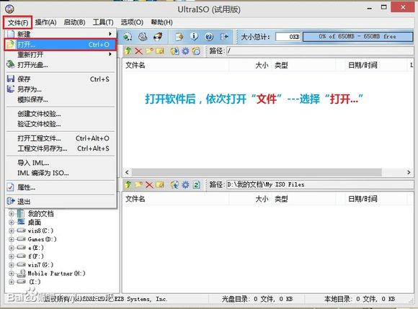  
找到你下载的windows7系统镜像文件选择后“打开”（如下图）  
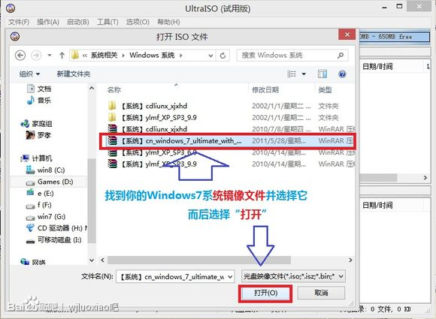  
选择完成后依次打开“启动”---选择“写入硬盘镜像...”（如下图）  
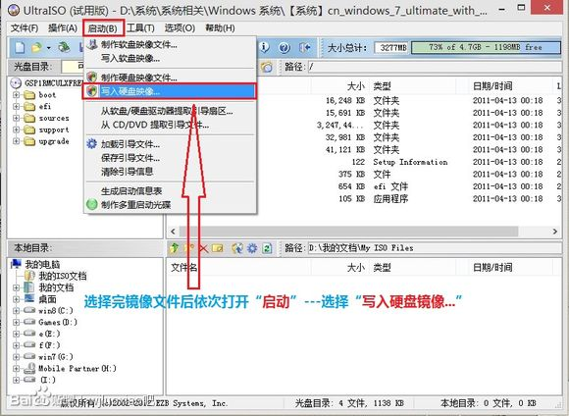  
在新弹出的界面首先选择要操作的U盘，然后将写入方式改为“USB-HDD”，最后未格式化U盘的用户选择格式化之后单击“写入”，已格式化过U盘的用户直接单击“写入”（如下图）  
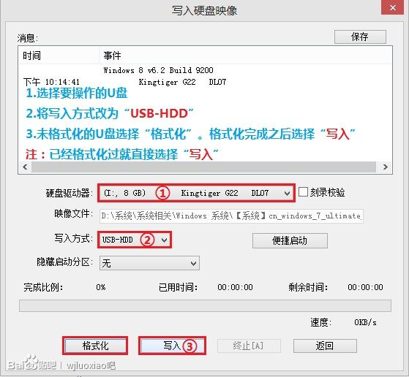  
等待写入完成之后关闭软件（如下图）  
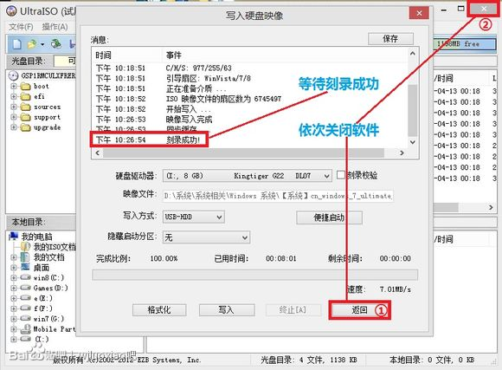  
带原版镜像的U盘启动盘这就制作完成了！  
  
2.适合自己的网卡驱动  
由于前几个教程帖子部分网友反应自己的电脑安装完系统之后无法连接网络，这里特别提醒安装win7的朋友准备适合自己网卡的驱动，以免类似情况发生！  
  
笔记本用户可在自己随机配送的驱动光盘和笔记本官方网站找到网卡及一系列驱动；如果知道你自己的网卡型号，可以在网上搜索下载和自己网卡匹配的驱动；如果你实在搞不清楚自己的网卡型号或者无法找到合适的网卡驱动，请在我提供的“windows7工具大合集”中下载“windows7_带万能网卡驱动版驱动精灵” 。第三部分.系统安装的过程  
主要是让你先预览一下整个安装的过程，防止部分地方失误的操作和模糊不清的选择，争取做到成竹在胸，稳操胜券！  
  
准备了方案②的朋友们想要进入系统安装界面，就必须使电脑从硬盘启动改为从U盘启动这就需要设置BIOS,这里给大家推荐一个比较简单可行的方法！  
  
使用U盘快速启动热键来使电脑从U盘启动，现在绝大部分主板都设有该热键！（详图如下）  
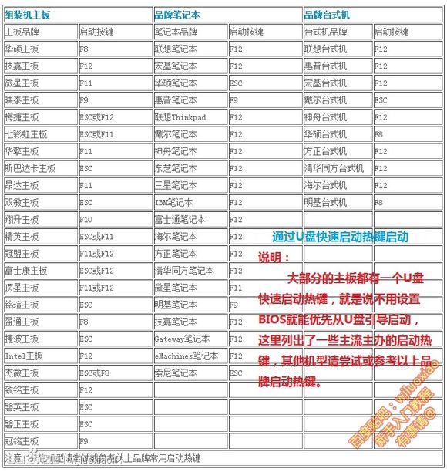  
  
准备方案①在运行解压的镜像文件“setup.exe”之后，和准备方案②在正确从U盘引导启动后，win7系统安装就正式开始了！  
  
1.这是系统安装开始的第一个界面，无需选择直接“下一步”（如下图）  
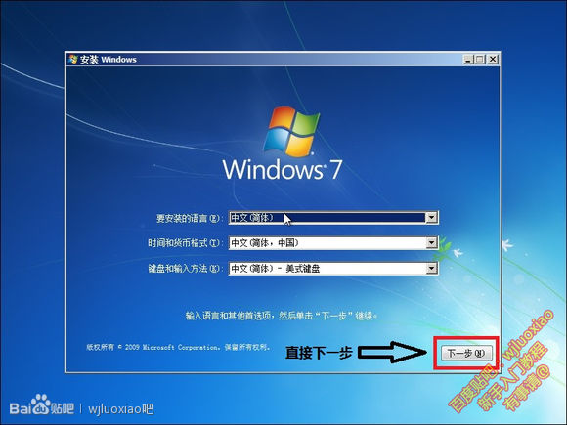  
2.选择“现在安装”（如下图）  
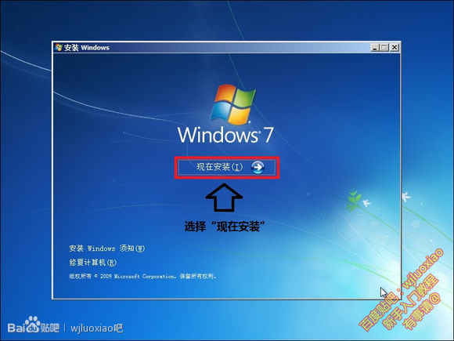  
3.接受许可条款，然后“下一步”（如下图）  
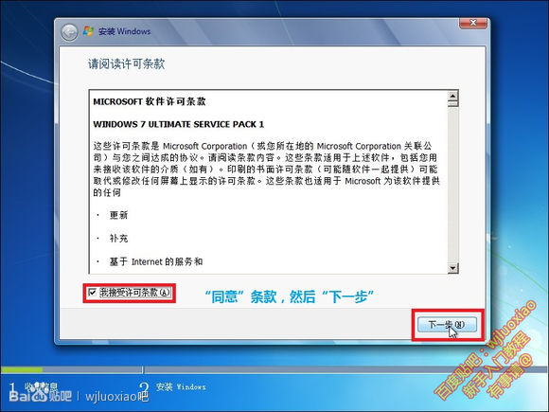  
4.选择“自定义”（如下图）  
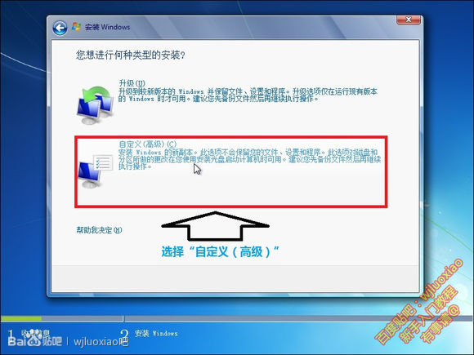  
5-1-1.选择要安装系统的分区，如有错误提示或者你想清洁安装请选择“驱动器选择”（如下图）  
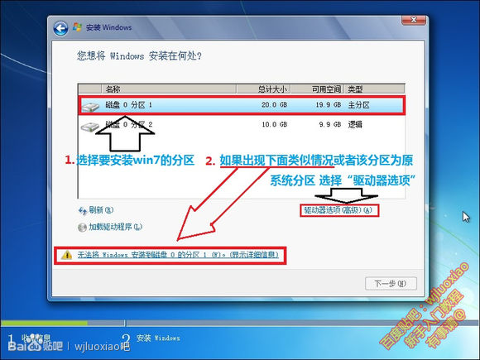  
5-1-2.选择“格式化”完成后选择“下一步”（如下图）  
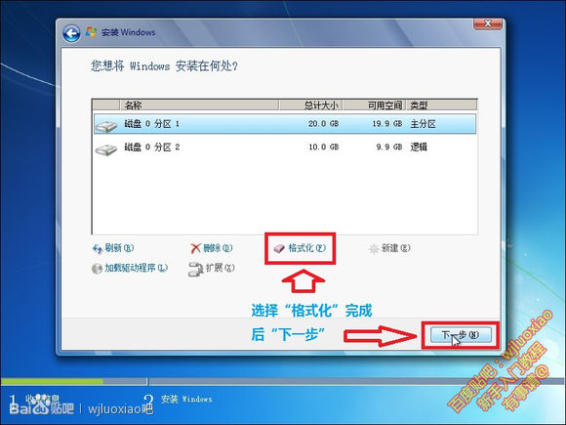  
5-2.如果没有提示错误，你不格式化该分区的话，该分区文件就会保存在新系统里“windows.old ”文件夹里面。不格式化直接选择“下一步”（如下图）  
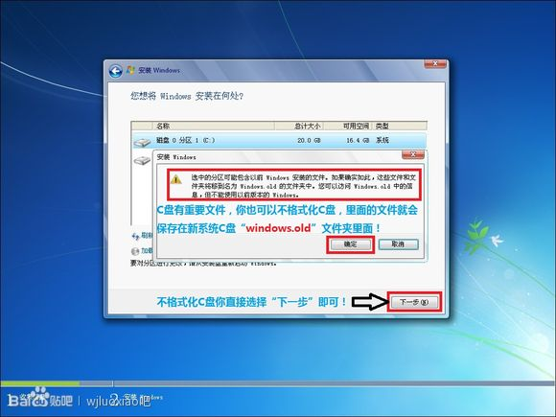  
6.系统文件开始复制展开，请不要切断电源或者手动重启电脑！（如下图）  
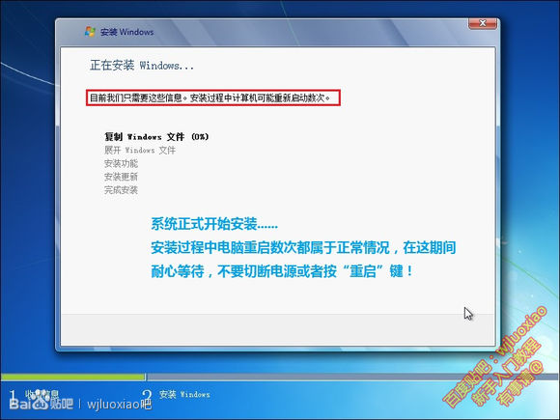  
7.系统安装的过程缩影（如下图）  
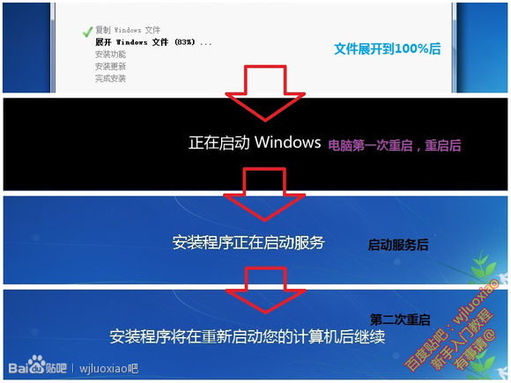8.等到系统安装到了这个界面，你需要输入用户名，请根据自己需求输入，输入好了“下一步”（如下图）  
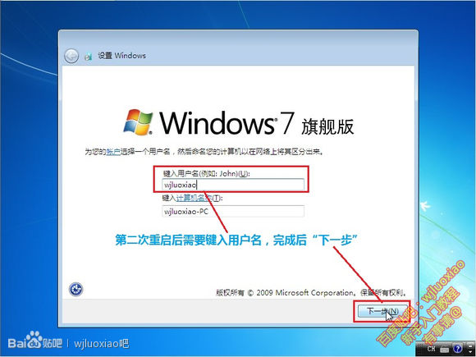  
9.设好用户名之后依次是“密码设置”---“密钥输入”---“系统更新选择”---“时区选择”，请大家根据自己需求设置！（如下图）  
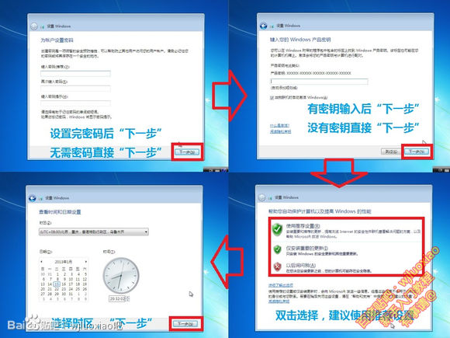  
10.等待系统完成最后设置！（如下图）  
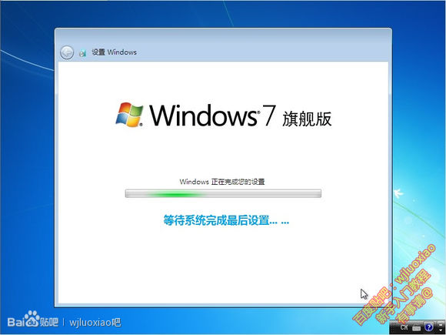  
11.等到win7桌面出现在你眼前，系统就算是成功安装了！这时候桌面只有一个“回收站”，需要其他桌面项的话。请“右击桌面”--“个性化”--在弹出的窗口左侧选择“更改桌面图标”--选择自己需要的图标后“确定”即可。（如下图）  
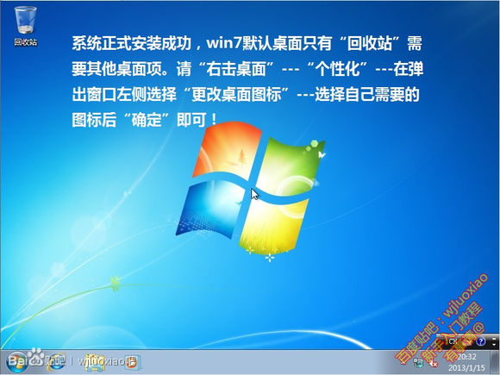  
  
整个安装过程到此结束！

第四部分.安装之后的激活  
主要是让你能够大致了解各种激活的手段，至于哪种适合你本人需要你做出一个明智的选择，而并非一定就是按照某一种激活方式来激活！   
  
系统安装完成之后你可能会发现桌面空空如也，分辨率不正常、甚至无声、无法上网、无法运行某些软件或游戏等等情况。首先，我们需要补充各类运行库以保证游戏、软件的正常运行。  
  
Win7常用运行库下载：   
【DirectX 最终用户运行时】   
在线安装包：（需要联网、可以补齐所有版本DX的DLL文件）   
<http://www.microsoft.com/zh-cn/download/details.aspx?id=35>   
DX 9.0c   
离线安装包：   
<http://pan.baidu.com/netdisk/singlepublic?fid=42298_286770289>   
【Microsoft Visual C++ 2005/2008/2010 Runtime】   
32位版：   
VC2005：   
<http://www.microsoft.com/zh-cn/download/details.aspx?id=5638>   
VC2008：   
<http://www.microsoft.com/zh-cn/download/details.aspx?id=5582>   
VC2010：   
<http://www.microsoft.com/zh-cn/download/details.aspx?id=8328>   
64位版：   
VC2005：   
<http://www.microsoft.com/zh-cn/download/details.aspx?id=18471>   
VC2008：   
<http://www.microsoft.com/zh-cn/download/details.aspx?id=2092>   
VC2010：   
<http://www.microsoft.com/zh-cn/download/details.aspx?id=13523>   
安装完毕后再安装驱动后即可正常。一般驱动可以根据自己的硬件到厂商官网下载，亦可用驱动精灵等辅助软件安装，也可以下载诸如“万能驱动助理”等离线驱动库安装   
  
接下来就是大家比较关心的正版激活了！  
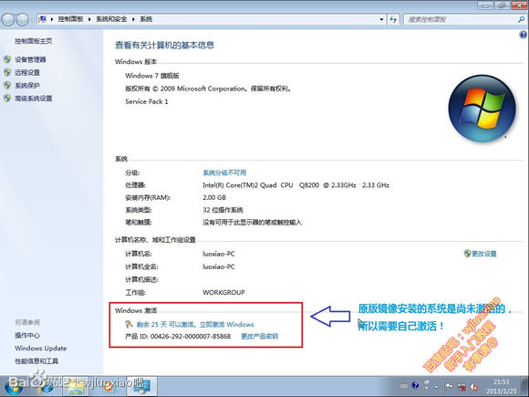  
  
激活方式有“工具激活”、“OEM系统导入证书和密钥激活 ”、“非OEM系统导入证书及密钥激活”和 “采取“硬刷”方式激活”等等方法，这里讲解一下前四种方式，其余的就不再详细阐述，有兴趣的朋友可以自行寻找教程！   
  
第一种激活方式：  
直接用激活工具激活，win7的激活工具不胜枚举，其中良莠不齐对于激活工具的选择需要你自己做出选择，这里提及只是给予各位朋友一个介绍！   
  
以“Windows Loader”为例：  
  
1.从“Windows7工具大合集”下载“Windows7_Windows Loader激活工具 ”解压后运行“  
Windows Loader ”（如下图）  
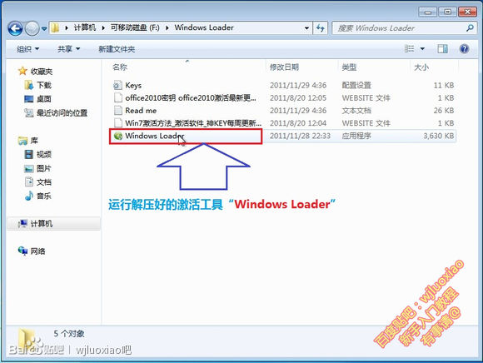  
2.值得一提的是，与XP系统不同的事win7系统下“位置发布者”的软件运行时系统会弹出确认的对话框，选择“是”即可（如下图）  
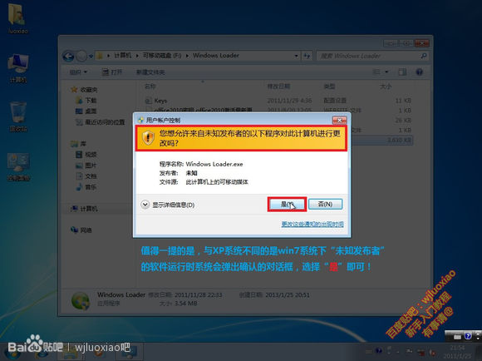  
3.工具会自动检测我们的系统信息并匹配相应的密钥，点“Install”开始激活（如下图）  
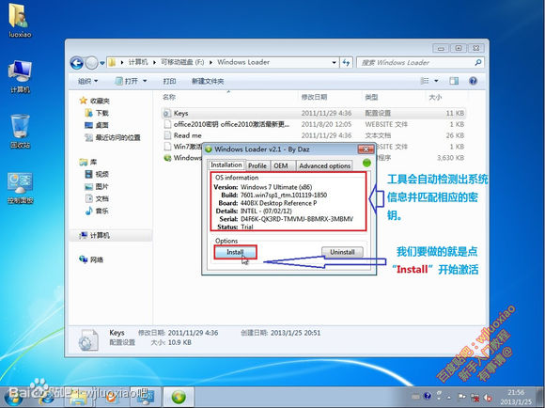  
4.等到绿色进度条走满，就会弹出重启的对话框，选择“Restart”重启电脑（如下图）  
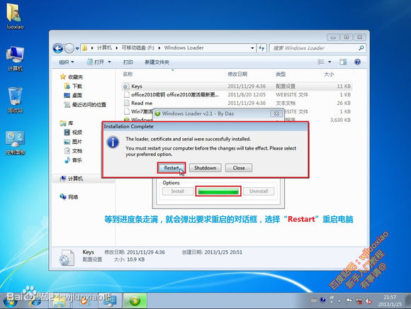  
5.等到电脑重启完毕，你会发现系统已经成功激活！  
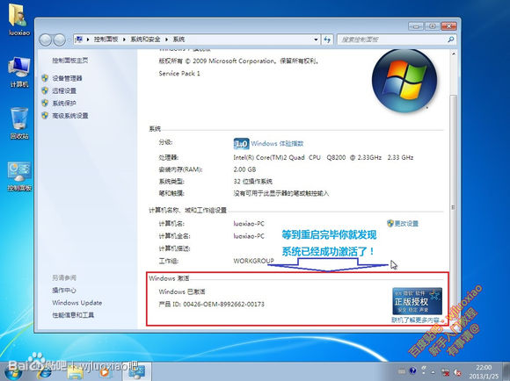第二种激活方式：  
OEM系统导入证书和密钥激活  
  
1.把 OEM证书（格式为.XRM-MS扩展名的文件，注意要与BIOS品牌对应）拷贝到D盘根目录下，比如D:\xxxxx.xrm-ms，  
2.在开始运行里输入 cmd，  
3.在cmd程序上鼠标右键以管理员身份运行控制台。  
4.提示符下键入“slmgr.vbs -ilc D:\xxxxx.XRM-MS”导入OEM证书，  
注意：其中xxxxx.XRM-MS为对应的OEM证书，  
回车配置好OEM证书；   
5.提示符下 键入“slmgr.vbs -ipk XXXXX-XXXXX-XXXXX-XXXXX-XXXXX”，  
注意：XXXXX-XXXXX-XXXXX-XXXXX-XXXXX为OEM密钥，  
回车并 等候操作完成即可；  
6.成功导入“OEM证书”和“OEM密钥”后重启计算机。  
7.激活成功  
附录：在“运行”中键入“slmgr.vbs -dlv”命令查看详细的许可证信息。  
键入“slmgr.vbs -xpr”命令可以查看当前许可证状态的截止日期。  
另外在控制面板——系统可以看到已激活的正版提示，完毕！  
★★★★★★★★★★★★★★★★★★★★★★★★★★   
注：如需更换 OEM证书密钥步骤同上，导入完成后系统会自动替换。这种激活方式必须在bios有SLIC2.1且原本预装WINDOWS 7系统的情况下，才能使用也推荐优先使用后面的OEM导入证书密钥激活法。   
★★★★★★★★★★★★★★★★★★★★★★★★★★   
  
  
第三种激活方式：  
非OEM系统导入证书及密钥激活  
  
OEM版本的win7系统在BIOS中包含SLIC2.1以后会自动验证激活，如果我们的系统不是OEM的系统其实也是可以将相应的品牌证书信息与CDKEY导入到系统中来激活的！  
下面进入正题：  
一.首先，确定自己的BIOS中已经包含SLIC信息，且版本为2.1，此为激活win7的必要条件  
（注释：EVEREST Ultimate，证书，序列号在大合集有的，但是要根据自己安装的系统，找到与系统版本对应的CDKEY序列号，比如你目前的系统为旗舰版则去找对应旗舰版的序列号，证书文件没有版本之分，只有品牌之分，选自己喜欢的品牌即可；序列号需要对应版本）  
1.安装EVEREST Ultimate，并运行  
2.依次打开 计算机--DMI--bios--查看bios大小（下图）  
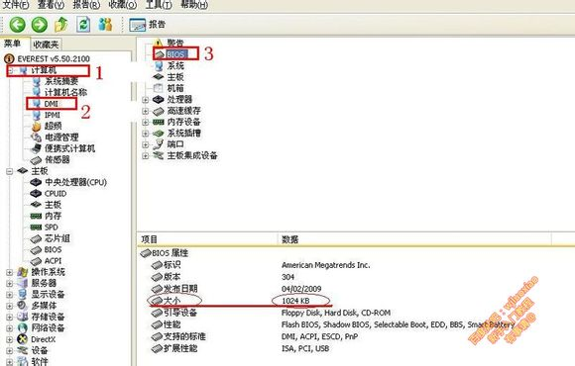  
  
3.查看BIOS的类型，打开主板--BIOS（下图）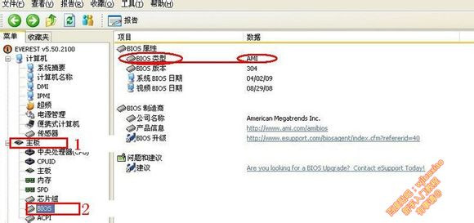  
  
4.查看最重要的信息---SLIC的版本，打开主板--ACPI--SLIC（下图）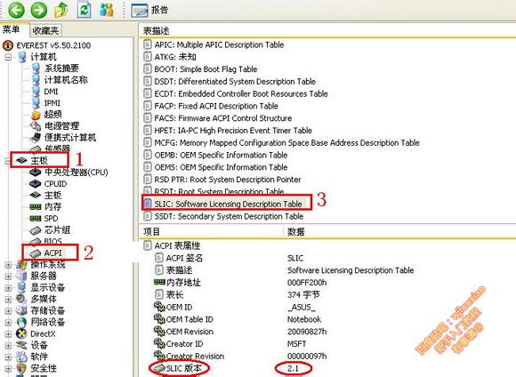  
  
5.这样我们就知道了BIOS的大小，类型和SLIC的型号在下载的大合集里选择，并准备好适合我们的证书和序列号  
  
  
二.导入  
1.准备好证书与序列号以后，我们到系统盘下/windows/system32/下找到CMD程序并以管理员身份运行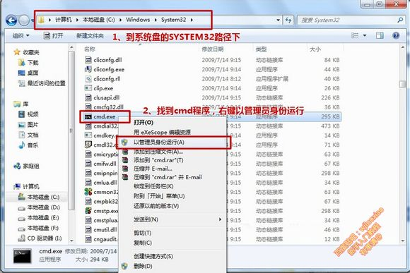   
2.导入证书与序列号的时候为避免输入错误，可以复制下文中命令，然后在cmd命令提示符下点击右键粘贴,（如下图）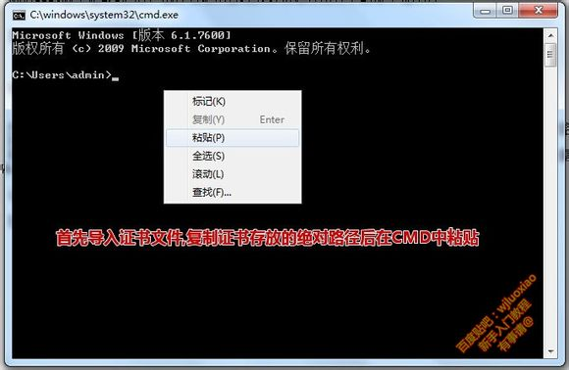3.首先导入证书，导入证书的命令是“slmgr -ilc+证书绝对路径”  
  
举例：   
本文中我用的证书是Alienware的证书名字是ALWAREALIENWRE，直接放在d盘的oem文件夹下，  
那么证书导入就需要输入： slmgr -ilc D:oemALWAREALIENWRE.XRM-MS  
证书的后缀名为.xrm-ms，并且区分大小写，这里我的证书文件名为大写，  
正确输入命令后，点击回车运行命令，稍等片刻会弹出成功导入的提示信息（如下图）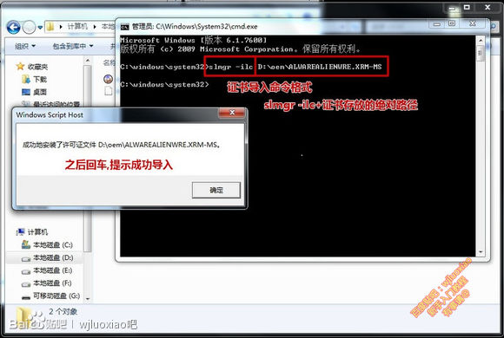  
  
4.接下来导入产品序列号，命令是“slmgr -ipk 对应版本的产品序列号”  
举例：  
本文中我用的win7专业版系统，在网上找到一个专业版可用的序列号以后输入以下命令：  
slmgr -ipk YKHFT-KW986-GK4PY-FDWYH-7TP9F  
正确输入以后，点击回车运行命令，稍等片刻弹出密钥成功安装提示，导入成功（如下图）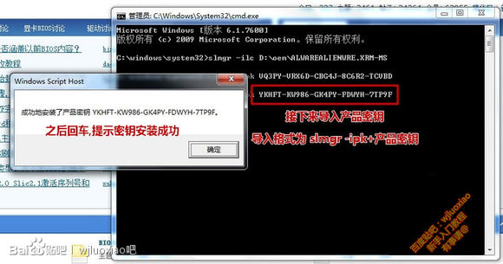  
  
5.接下来，去看看你的劳动成果吧，计算机-右键-属性查看，windows激活信息显示“已激活”（如下图）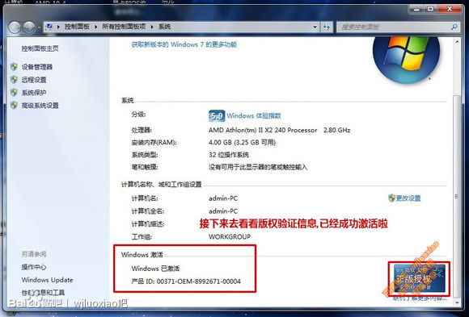   
  
第四种，采取“硬刷”方式完美激活（有风险！）  
采取“硬刷”方式完美激活Windows 7旗舰版，从“菜鸟”到高手需要跨越的鸿沟，其实就是大家常说的四个字：胆大、心细。在不少操作都已实现“工具化”的今天，“硬刷”并非高不可攀也没有多少莫测高深的技术含量。当你认真看过这篇文章而且下定决心“胆大、心细”之后，或许一夜之间就会实现由“菜鸟”到高手的巨变。  
  
采取“硬刷”方式完美激活Windows 7旗舰版，需要“三驾马车”并行齐备：  
其一，包含“SLIC 2.1”的BIOS；  
其二，OEM证书；  
其三，OEM密钥。  
（这些东西在win7工具大合集都有）  
现在，让我们开始采取“硬刷”方式完美激活Windows 7旗舰版  
  
1.用“everest”查看（本帖第三种激活方式有图文详解）：  
1）电脑主板名称；  
2）主板BIOS类型和版本。  
然后到主板官方网站或“驱动之家”下载符合主板型号的最新BIOS文件(注意：必须“对号入座”，切忌“张冠李戴”。否则，以下就全“泡汤”了)。如果不打算使用最新版本的BIOS，直接将本机主板BIOS备份出来也可以。  
2.下载、安装“硬刷BIOS工具”（这些东西在win7工具大合集都有），根据电脑主板BIOS类型选择其一：属于AMI BIOS，执行相应工具文件夹中的“SLIC”；属于Award BIOS，执行相应工具文件夹中的“AwardTool”；属于Phoenix BIOS，执行相应工具文件夹中的“PhoenixTool”。  
3.这是至关重要、非常关键的操作：实施对于本机主板BIOS的刷新替换  
1）用软件查看、确定bios生产商、版本日期；  
2）在下载好的win7工具大合集找到与bios生产商相应的刷新工具；  
3）下载与主板型号相吻合的最新bios；  
4）在下载好的win7工具大合集找到并且运行刷新工具并导入准备刷新的bios；  
5）执行bios刷新，OK!   
4.导入证书和密钥（本帖第三种激活方式有图文详解）   
  
激活到此结束！